Proposition d'activité pédagogique

COMMENT DARWIN A CHANGÉ D'AVIS

par Julien Cartier, académie de Nice

Mots clés : Darwin, évolution, spéciation, phylogénie

On l'oublie parfois, mais Darwin n'a pas toujours été évolutionniste. La mauvaise réputation faite à Lamarck et à son grand-père Erasmus, défenseur excentrique de la transformation des espèces, l'a d'abord convaincu de se tenir soigneusement éloigné de cette théorie. On peut s'en faire une idée à la lecture d'une lettre qu'il écrira bien plus tard au botaniste anglais Joseph Hooker : "je suis presque convaincu que les espèces ne sont pas (c’est comme si j’avouais un crime) immuables". Et contrairement à ce qu'on lit souvent Darwin n'a pas changé d'avis lors de son tour du monde sur le Beagle. Voici ce que lui-même en dit dans son autobiographie :

« Au cours du voyage du Beagle, j’avais été profondément impressionné premièrement en découvrant, dans les sédiments de la pampa, de grands animaux fossiles couverts d’une armure semblable à celle des tatous actuels ; deuxièmement par la manière dont des animaux étroitement apparentés se succèdent et se substituent les uns aux autres quand on avance vers le sud du continent ; et troisièmement par le caractère nettement sud-américain de la plupart des espèces de l’archipel des Galápagos, et plus spécialement par la manière dont elles diffèrent légèrement d’une île à l’autre, bien qu’aucune de ces îles ne paraisse très ancienne du point de vue géologique. »

Pour impressionnantes qu'elles furent, ces différentes observations ne prendront réellement sens qu'à son retour en Angleterre, en particulier suite à l'étude des pinsons des Galápagos par l'ornithologue John Gould. C'est lui qui fera remarquer à Darwin d'une part que les pinsons sud-américains n'ont pas d'équivalents dans l'archipel, et d'autre part que chaque île porte une espèce distincte, bien que toutes présentent suffisamment de similitudes pour constituer une famille.

Il convient de ne pas sur-interpréter ces constats et, plus précisément, de ne pas commettre d'anachronisme. Lorsque Gould parle de "famille" la systématique n'a pas le sens phylogénétique qu'on lui connaît aujourd'hui. Une ressemblance entre deux espèces n'est alors pas interprétée comme l'indice d'une relation de parenté puisque cela reviendrait à penser que ces deux espèces ont évolué à partir d'une espèce ancestrale et que cela suppose une théorie de l'évolution qui n'existe pas encore. Cette remarque est d'autant plus importante que cet anachronisme peut aisément survenir à la lecture du programme de la classe de seconde :

- L’unité chimique des êtres vivants est un indice de leur parenté.
- L'unité structurale et fonctionnelle (cellulaire) commune à tous les êtres vivants est un indice de leur parenté.
- L’universalité du rôle de l’ADN est un indice de la parenté des êtres vivants.
- Les parentés d’organisation des espèces d’un groupe suggèrent qu’elles partagent toutes un ancêtre commun.

Chacune de ces phrases interprète une ressemblance comme l'indice d'une parenté, laquelle sous-entend l'existence d'un ancêtre commun. Mais, il faut se rappeler que l'anatomie comparée existait bien avant les thèses évolutionnistes. Cuvier, par exemple, savait parfaitement que les vertébrés partagent un même plan d'organisation de leur squelette. Pourtant cela ne l'empêcha pas de demeurer profondément fixiste. Ce n'est que dans le cadre conceptuel d'une nouvelle théorie, celle de l'évolution, que les ressemblances entre les espèces seront réinterprétées comme des homologies.

Dès lors, énoncer que Darwin a compris que les espèces évoluent simplement parce qu'il a appris que les pinsons des Galápagos étaient à la fois différents des formes sud-américaines et différents d'une île à l'autre tout en se ressemblants, n'a aucun sens. Ce serait comme proposer que l'observation de pigeons à Nice et de tourterelles en Corse aurait dû conduire à penser que les espèces évoluent.

Non, pour saisir la portée des conclusions de Gould il faut tenir compte de l'information géologique que rappelle Darwin : les îles volcaniques des Galápagos sont jeunes. C'est là que réside le paradoxe qui va le contraindre à changer d'avis en imaginant que les espèces se transforment. Et ce n'est qu'après avoir admis cette hypothèse qu'il se mettra à la recherche d'un mécanisme susceptible d'expliquer cette transformation.

Au-delà de son intérêt historique et épistémologique, cet épisode renferme un formidable argument en faveur de la théorie de l'évolution, aisément opposable à un discours créationniste : essayez donc d'expliquer les particularités des pinsons des Galápagos et de leurs cousins sud-américains sans recourir à la théorie de l'évolution ! De surcroît, l'exemple des pinsons permet d'exposer simplement des notions centrales de ce thème : parenté, homologie, ancêtre commun, spéciation, phylogénie. Voilà résumé les objectifs de cette activité.
Durée conseillée : 1h30

Situation de l'activité dans les programmes :
Cycles 3 et 4 | Exploiter les liens de parenté pour comprendre et expliquer l'évolution des organismes.  Bulletin officiel spécial n°11 du 26 novembre 2015
Seconde | Les parentés d’organisation des espèces d’un groupe suggèrent qu’elles partagent toutes un ancêtre commun.  Bulletin officiel spécial n° 4 du 29 avril 2010

ATTENTION : cette activité n'a pour l'instant été testée qu'en classe de seconde.

Capacités :
- recenser, extraire et organiser des informations.
- communiquer dans un langage scientifiquement approprié : écrit, graphique.

Attitudes :
- être capable d’attitude critique face aux ressources documentaires.
- manifester sens de l’observation, curiosité, esprit critique.

Introduction de la PREMIÈRE PARTIE de l'activité

Lorsqu’en 1831, Charles Darwin embarque pour un tour du monde à bord d’un navire de la Royal Navy il croit, comme la plupart de ses contemporains, que les espèces n’évoluent pas. Une idée d’autant mieux partagée que la transformation des espèces ne se voient pas. Après tout, les chats ne font-ils pas toujours des chats ? Pourtant, lorsqu’au bout de cinq ans Darwin rentre en Angleterre, il va rapidement changer d’avis et devenir convaincu que les êtres vivants peuvent se transformer au cours du temps.

À l’aide de l’exploitation des documents proposés, reconstituer le raisonnement qui a conduit Darwin à changer d'avis, c'est-à-dire à penser que les espèces se transforment au cours du temps.

ATTENTION : penser que les espèces évoluent et savoir comment ou pourquoi elles évoluent sont deux choses différentes. Historiquement Darwin a d’abord imaginé que les espèces évoluent, mais il n’a compris que plus tard comment elles évoluent. Les documents suivants ne permettent pas d'identifier ce qui fait évoluer les espèces. On peut bien sûr énoncer quelques hypothèses, mais sans pouvoir les vérifier. AUCUNE EXPLICATION DES MÉCANISMES DE L’ÉVOLUTION N’EST ATTENDUE. Donc, inutile d’écrire que les pinsons ont évolué pour s’adapter à leur environnement ou à la nourriture.

Document 1 : situation géographique de l’archipel des Galápagos

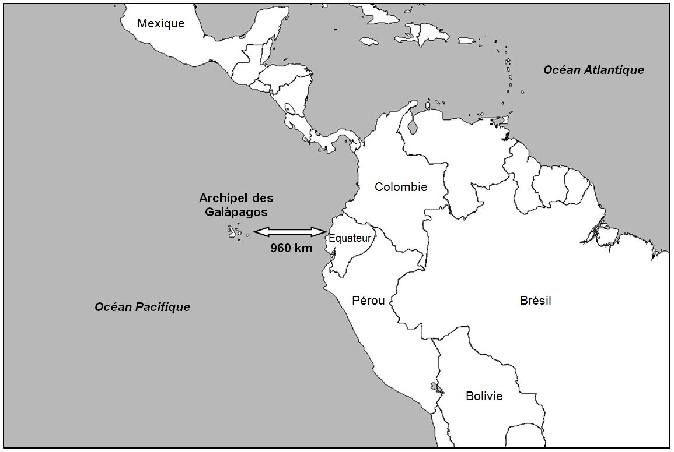

Document 2 : Darwin et les pinsons des Galápagos

Les iles de l’archipel des Galápagos ne sont rien d’autres que les sommets émergés de volcans sous-marins, éteints pour certains, encore actifs pour d’autres, qui ont commencé à se former il y a cinq millions d’années. Il faut savoir que lorsqu’un volcan apparait au fond de l’océan il grandit à chaque éruption, à tel point que, parfois, son sommet dépasse du niveau de la mer formant ainsi une ile. Par conséquent, une ile volcanique n’est tout d’abord qu’un amas de lave solidifiée sans la moindre trace de vie, ni animale, ni végétale. Puis, peu à peu, le vent et les courants marins y apportent des graines qui, en germant, donnent naissance à une végétation susceptible de nourrir les animaux qui échouent sur les rivages de l’ile. Evidemment, les plantes et les animaux qui colonisent un archipel volcanique proviennent essentiellement des terres environnantes. Lorsqu’en 1835, Charles Darwin arrive aux Galápagos il sait déjà tout cela, aussi n'est-il pas surpris de reconnaitre sur ces iles une faune et une flore qui lui rappelle celle qu’il vient d’étudier en Amérique du Sud. Voilà donc comment il se représente cette histoire :

Il y a 6 millions d'années, les îles des Galápagos n'existent pas encore. En revanche, des pinsons vivent déjà en Amérique du sud.
Amérique du sud
océan Pacifique

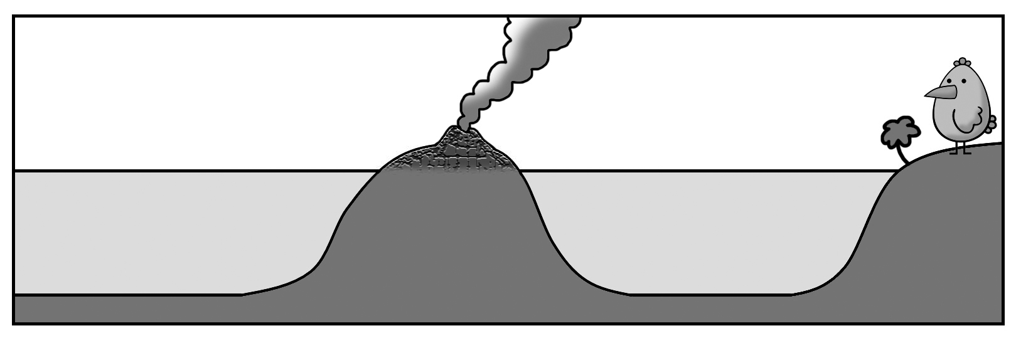
Il y a 5 millions d'années, des éruptions volcaniques forment les îles des Galápagos.
volcan

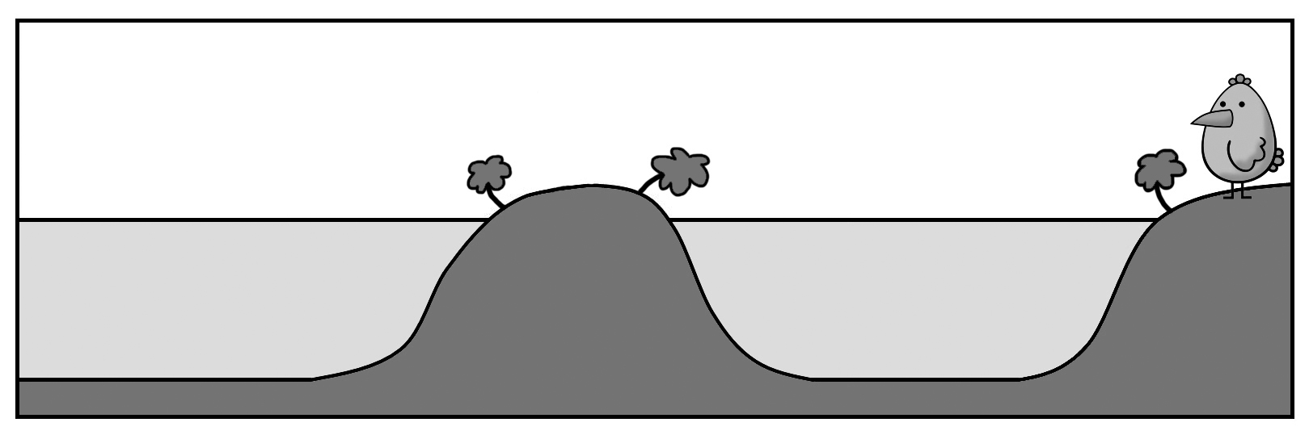
Galápagos
Il y a 4 millions d'années, les éruptions cessent et les îles des Galápagos deviennent habitables.

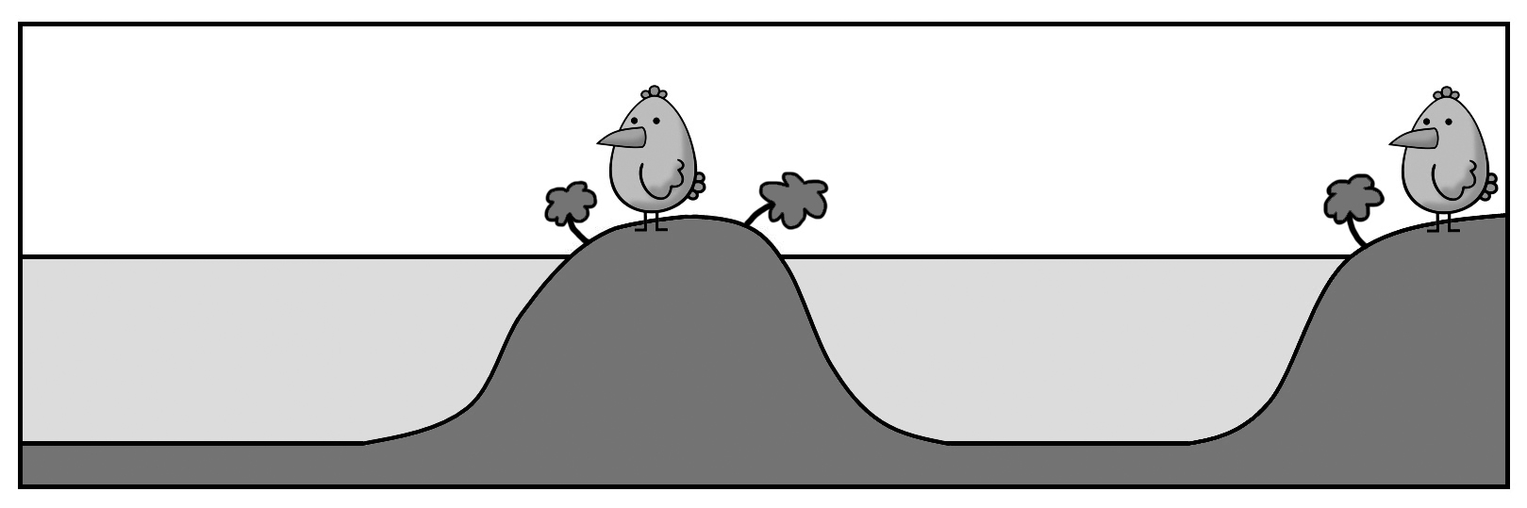
Des pinsons provenant d'Amérique du sud s'installent sur les îles des Galápagos.

Conformément à sa mission, Darwin capture et naturalise (empaille) de nombreux oiseaux insulaires dont des pinsons. À son retour en Angleterre, il apporte ces oiseaux dans un musée où un spécialiste lui fait remarquer que, malgré leurs ressemblances, les pinsons ramenés d’Amérique du sud ne sont pas de la même espèce que ceux des Galápagos.
Résultats attendus :

1. Darwin sait que les iles Galápagos sont des îles volcaniques formées relativement récemment. Par conséquent, elles n'ont pas toujours existé ET lorsqu'elles sont apparues il n'y avait pas de pinsons dessus. Cela signifie que les pinsons qui y vivent aujourd'hui sont venus d'ailleurs.

2. Darwin suppose que les pinsons des iles sont originaires d'Équateur parce que c’est l’endroit le plus proche des iles Galápagos et qu'on y trouve également des pinsons qui ressemblent à ceux des îles. Voilà pourquoi, Darwin pense tout d’abord que les pinsons des Galápagos sont de la même espèce que les pinsons d'Équateur. Et cela explique qu'il soit très surpris d'apprendre que ce n'est pas le cas.

3. Darwin ne voit alors qu'une seule explication à ce paradoxe : autrefois les pinsons des îles Galápagos étaient bien de la même espèce que ceux de l'Équateur, mais ils se sont transformés au cours du temps (évolution) et donc aujourd'hui ils ne sont plus de la même espèce.

Introduction de la DEUXIÈME PARTIE de l'activité

À son retour en Angleterre Darwin va également découvrir que chaque île des Galápagos porte une espèce particulière de pinsons.

À l’aide de votre réponse à la première question et des indices que contient la BD de la page précédente, compléter cette BD.

CONSIGNES :
- dessiner et légender au crayon à papier
- la première case représente l’espèce ancestrale à l’origine des toutes les espèces actuelles de pinsons
- on peut compléter la BD aussi bien en partant de la dernière case qu’à partir de la première
- l’évolution nécessite plusieurs générations, par conséquent :

- lorsque deux cases sont séparées par "quelques mois" on ne peut donc pas modifier les pinsons. En revanche, on peut les déplacer car une migration peut-être rapide

- lorsque deux cases sont séparées par "plusieurs milliers d'années" on peut modifier et déplacer les pinsons

- entre deux cases on ne modifie qu’un seul caractère à la fois.

- on dessine les pinsons par deux afin de représenter qu'il s'agit d'une population et non d'un individu isolé

- lorsqu'un caractère apparaît pour la première fois on le colorie

Feuille réponse :
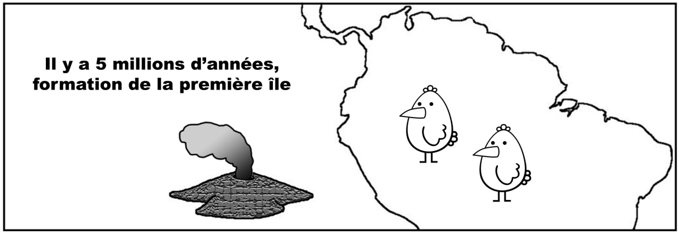
L’éruption rend l’île inhabitable
Quelques mois

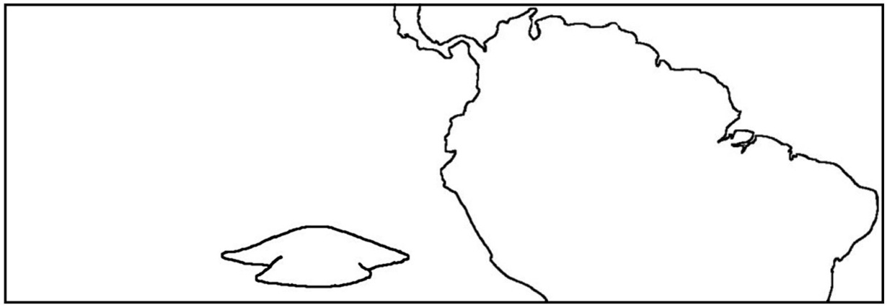
Plusieurs milliers d’années

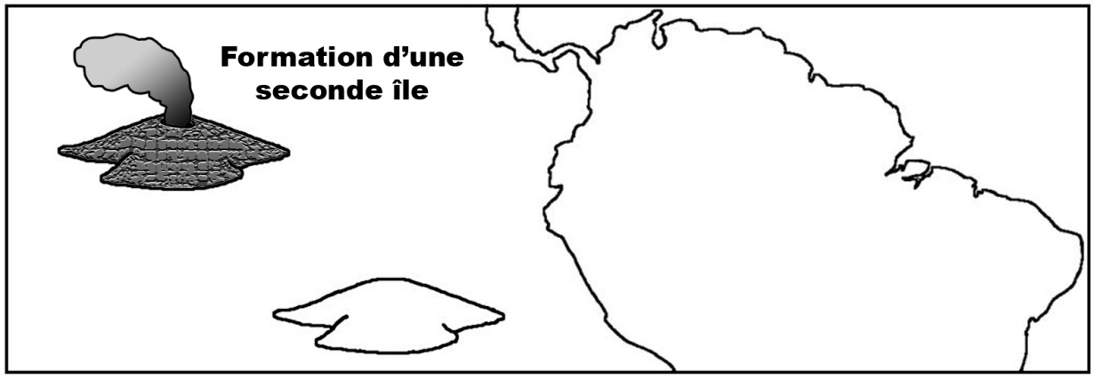
Quelques mois

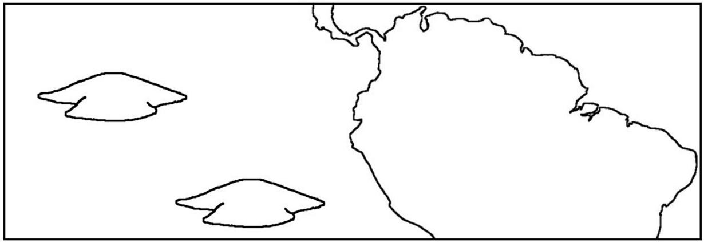
Plusieurs milliers d’années

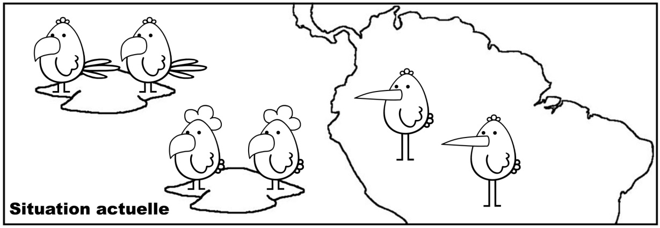
Résultats attendus :
Quelques mois
L’éruption rend l’île inhabitable
Il y a 5 millions d’années, formation de la première ile

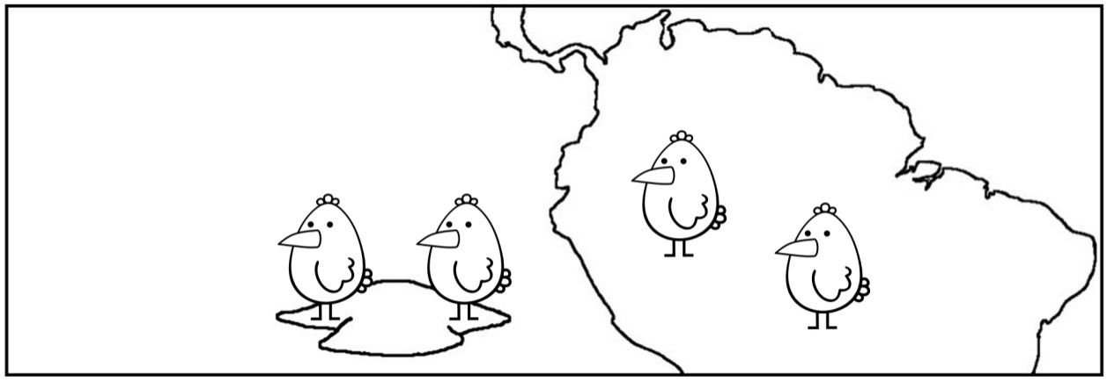
Plusieurs milliers d’années
L'île est devenue habitable
Migration

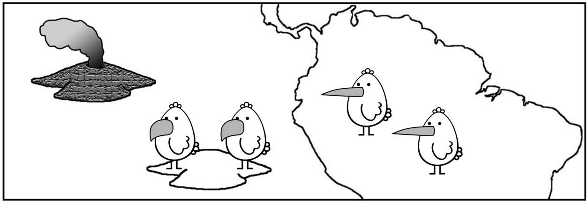
Quelques mois
Formation d’une seconde ile

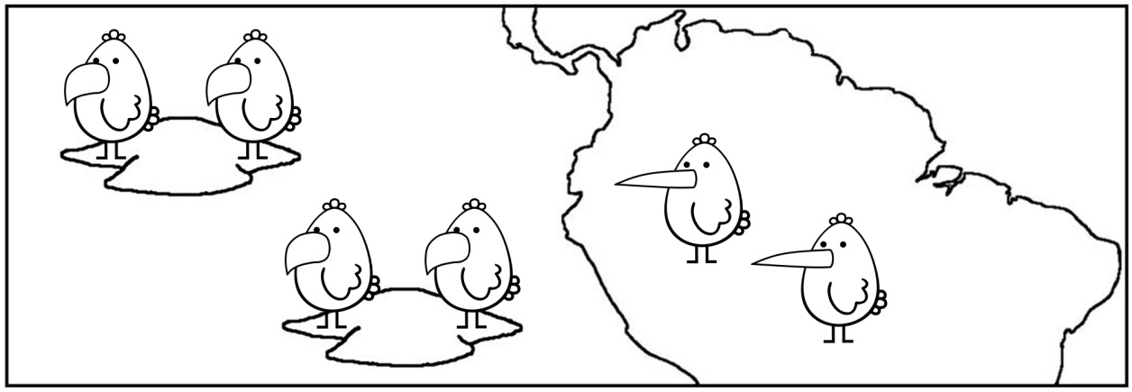
Plusieurs milliers d’années
La 2ème île est devenue habitable
Migration

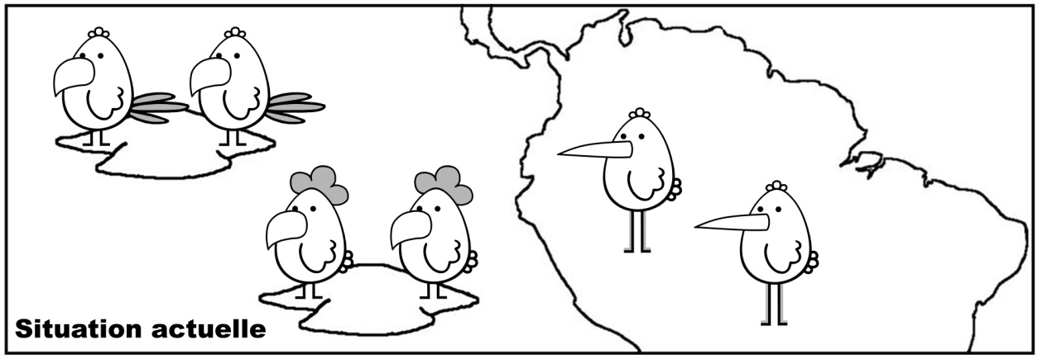
Introduction de la TROISIÈME PARTIE de l'activité

Un arbre généalogique représente les relations de parentés entre les membres d’une même famille. Il permet de répondre à deux questions :

- qui descend de qui ? par exemple sur l’arbre suivant, Paul et Fred descendent de John.
- qui est plus proche de qui ? Selon ce même arbre, Paul et Fred sont plus proches entres eux que de Luc. En effet, si Paul, Fred et Luc ont tous les trois un lien de parenté, ce lien est plus fort entre Paul et Fred.

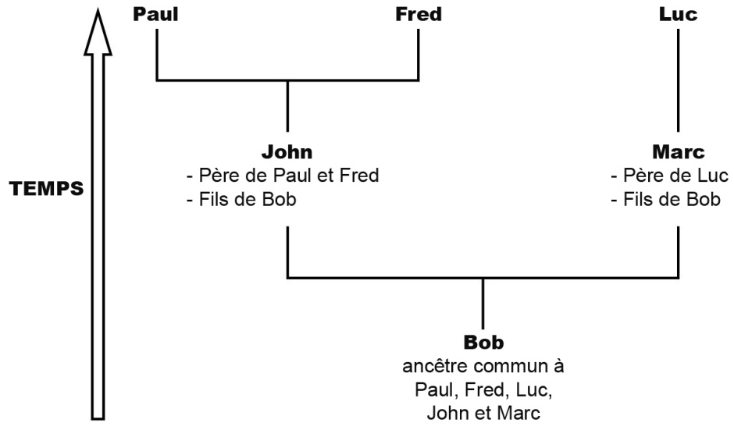

Transformer la BD en un arbre généalogique des pinsons. Chaque espèce sera dessinée plutôt que de lui donner un nom.

Ajouter un axe du temps avec les légendes "présent" et "passé". Dessiner une petite croix à côté des espèces disparues.

Résultats attendus :
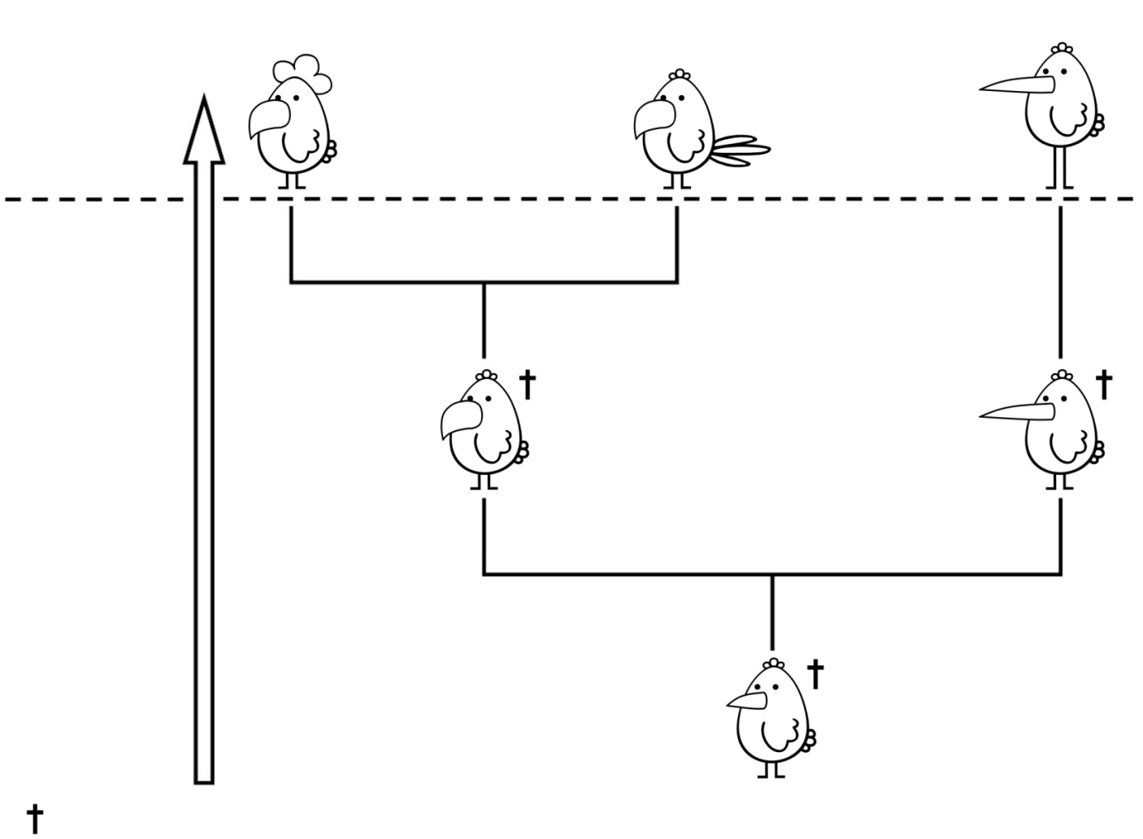
PRÉSENT

PASSÉ
= espèce disparue
Ressource complémentaire :
Ultérieurement il convient d'expliquer la différence entre un arbre généalogique et un arbre phylogénétique.
Arbre généalogique des pinsons
espèce D
espèce E
espèce F
espèce B
espèce C
espèce A
PRÉSENT

PASSÉ
Le problème c’est que personne n’a jamais pu observer les espèces ancestrales A, B et C. Elles ont disparu depuis longtemps, probablement sans se fossiliser, et même si l’on retrouvait un fossile il serait impossible d’avoir la certitude qu’il s’agit bien d’une de ces espèces. On ne peut donc pas tracer d’arbre généalogique des pinsons. Mais, on peut tout de même supposer que les espèces E et F sont plus proches entres elles que de l’espèce D. Pourquoi ? Tout simplement parce qu’elles partagent davantage de caractères :
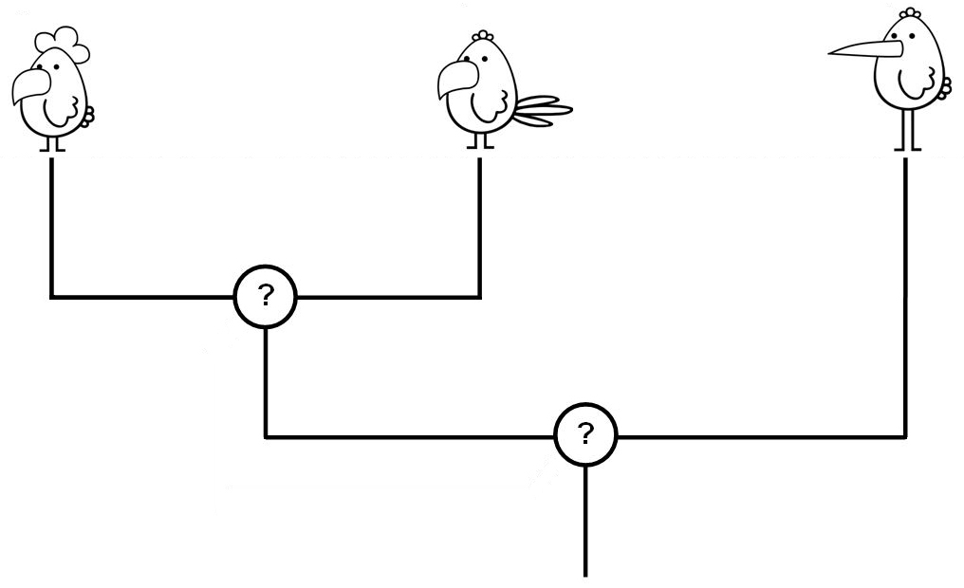
Sur cet arbre PHYLOGÉNÉTIQUE les ancêtres communs sont hypothétiques : on suppose qu’ils ont existé mais on ne les connaît pas. On se contente donc de les représenter par un point d’interrogation tout en indiquant les caractères qu’ils devaient posséder.
espèce D
espèce E
espèce F
Ancêtre commun à F, E et D

Il devait avoir des petites ailes dont F, E et D ont hérité
Ancêtre commun à F et E

Il devait avoir un gros bec et des petites pattes dont F et E ont hérité

